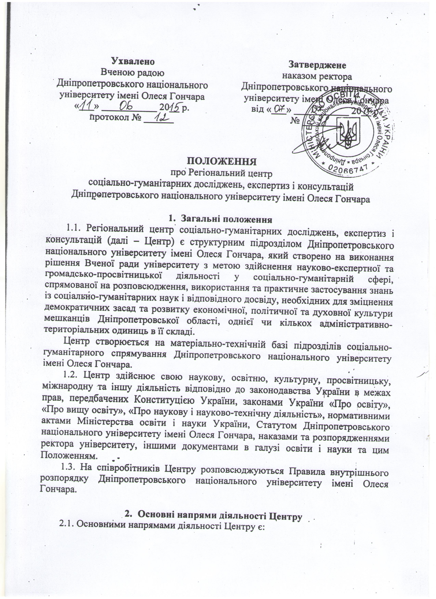
- вивчення громадської думки, здійснення політичного аналізу та проведення моніторингу соціально-політичної ситуації, а також розробка і впровадження соціальних і політичних технологій;
- проведення історико-краєзнавчих досліджень і експертиз;
- здійснення мовно-лігвістичної діяльності, пов’язаної з перекладами, редагуванням, експертизою текстів;
- сприяння соціально-психологічній реабілітації;
- здійснення медіа-комунікативного супроводу діяльності господарсько-економічних суб’єктів, громадсько-політичних об’єднань, освітньо-наукових та владно-самоврядних установ тощо;
- сприяння розвитку малого і середнього бізнесу через здійснення освітньої підтримки підприємницької діяльності;
- надання побутових консультацій з приводу здорового способу життя, збалансованого харчування тощо;
- моніторинг регіональних екомереж;
- інші види досліджень, експертиз та консультацій у соціально-гуманітарній сфері.

- Структура і керівництво Центром
3.1. Вищим керівним органом Центру є Науково-координаційна рада (далі – Рада).
Головними завданнями Ради є:
- наукове забезпечення вирішення актуальних комплексних регіональних проблем у галузі соціально-політичного, економічного, культурного та духовного розвитку тощо;
- організація і проведення моногалузевих та / або комплексних досліджень у соціально-гуманітарній сфері;
- здійснення просвітницької діяльності, сприяння підвищенню інтелектуального та наукового потенціалу регіону;
- утвердження престижності наукової діяльності, вимогливості та відповідальності до фахового рівня працівників інтелектуальної сфери.
Для виконання своїх головних завдань Рада здійснює:
- оцінювання стану та перспектив соціально-економічного та гуманітарного розвитку Дніпропетровської області, окремих її адміністративно-територіальних одиниць, розробляє пропозиції щодо вдосконалення діяльності в соціально-гуманітарній сфері та надає наукові прогнози у цій сфері;
- відбір проблем для програмного вирішення, розробляє концепції та проекти програм соціально-економічного та гуманітарного розвитку Дніпропетровської області, окремих її адміністративно-територіальних одиниць;
- організацію та координацію із залученням учених і фахівців університету моногалузевих та / або комплексних наукових досліджень проблем, які мають важливе значення для соціально-економічного і гуманітарного розвитку Дніпропетровської області, окремих її адміністративно-територіальних одиниць;
- заходи із формування інформаційного банку даних наукових розробок та інновацій, які мають перспективне значення для соціально-економічного та гуманітарного розвитку Дніпропетровської області, окремих її адміністративно-територіальних одиниць;
- пропаганду і рекламу результатів наукових досліджень, нових прогресивних форм науково-експертної діяльності, організовує з цією метою конференції, наради, семінари, виставки, конкурси тощо.
До складу Ради входять:
- голова;
- відповідальний секретар;
- члени.
За посадою членами Ради є директор Центру, керівники структурних підрозділів Центру.
Персональний склад Ради формується за поданням проректора з науково-педагогічної роботи у сфері гуманітарної освіти та виховання молоді і затверджується ректором університету.
Члени Ради працюють на громадських засадах.
У разі потреби Рада може утворювати робочі групи з вивчення та підготовки окремих питань, що виносяться на її розгляд.
Засідання Ради проводяться в міру надходження пропозицій від її членів, але не рідше ніж один раз на рік.
Для участі в засіданнях Ради можуть запрошуватись у разі потреби особи, які не є членами Ради.
Засідання Ради є правомочним у разі присутності на її засіданні не менше половини її членів. Рішення з обговорюваних питань приймаються більшістю голосів присутніх на засіданні.
Голова Ради:
- організовує проведення та головує на засіданнях, представляє Раду в період між її засіданнями в державних та громадських установах, підприємствах і організаціях;
- за рішенням Ради подає пропозиції ректору університету щодо внесення змін до її складу;
- підписує план роботи Центру та контролює хід його виконання;
- підписує рішення та інші документи Ради, схвалені на її засіданнях;
- визначає пріоритети в діяльності Центру;
- затверджує розроблені Радою проекти з визначених напрямків діяльності Центру.
Відповідальний секретар Ради:
- організовує засідання Ради, веде протокол засідання Ради;
- попередньо розглядає узагальнені матеріали секторів Центру;
- готує проекти рішень та інших документів, які підлягають розгляду на засіданні Ради.
Члени Ради:
- беруть участь у підготовці та проведенні засідань Ради, формуванні плану роботи Центру, обговоренні питань, винесених на її розгляд, формуванні тимчасових груп та робочих комісій;
- вносять пропозиції щодо розгляду питань, які належать до компетенції Ради, а також пропозиції з питань, які обговорюються;
- беруть участь у діяльності робочих груп;
- ініціюють залучення фахівців відповідних наукових галузей до вивчення та розв’язання питань, що розглядаються на засіданнях Ради.
Діяльність Ради планується відповідно до напрямків діяльності з визначенням конкретних виконавців та термінів виконання. План роботи Центру схвалюється на засіданні Ради, підписується її головою і є обов’язковим для виконання членами Ради, структурними підрозділами Центру.
Для оперативного, поглибленого вивчення питань, які є предметом розгляду на засіданнях Ради, створюються постійні і тимчасові робочі групи з числа членів Ради із залученням учених та провідних фахівців університету та інших освітньо-наукових установ (за згодою) у відповідних галузях.
3.2. Виконавчим органом Центру є директор, який здійснює поточне інформаційно-аналітичне та організаційне забезпечення діяльності Центру.
Виконання обов’язків директора Центру покладається на науково-педагогічного працівника університету за наказом ректора університету.
Директор Центру:
- узгоджує та спрямовує діяльність секторів (структурних підрозділів) Центру;
- вносить пропозиції до плану роботи Центру та за дорученням Голови Ради контролює поетапно хід його виконання з відповідних напрямків діяльності;
- координує роботу тимчасових груп та робочих комісій, створення яких ініційовані Радою;
- у межах своєї компетенції видає розпорядження по Центру, що є обов’язковими для виконання усіма структурними підрозділами Центру;
- подає за погодженням Голови Ради пропозиції ректору університету щодо прийому на роботу, звільнення та переміщення керівників підрозділів Центру, їх заохочення та засобів дисциплінарного впливу;
- за дорученням голови Ради налагоджує стосунки з освітньо-науковими закладами соціально-гуманітарного спрямування регіону, організовує роботу з обміну досвідом.
3.3. За виконання обов’язків директора Центру призначається надбавка до основного посадового окладу, розмір якої встановлює ректор.
3.4. Структура Центру обумовлюється обсягом та особливостями організації і реалізації покладених на нього завдань і складається із секторів, робота у яких організовується за певними науковими напрямами та проектами. Для забезпечення роботи секторів можуть створюватися постійні або тимчасові проблемні (експертні) та технічні групи, міжгалузеві наукові колективи.
Сектори здійснюють свою діяльність на основі Положення, затвердженого Вченою радою університету.
Поточна діяльність секторів регламентується перспективним і щорічним планом роботи, що затверджується на засіданні Науково-координаційної ради Центру.
3.5. Центр працює у тісній взаємодії з усіма підрозділами та службами університету, регіональними та місцевими органами управління стосовно питань, пов’язаних з підтримкою своєї діяльності та виконанням покладених на нього завдань та функцій.

- Права Центру
4.1.Центр має право:
- визначати зміст своєї діяльності, спрямованої на виконання завдань і функцій, з урахуванням державних норм і стандартів;
- розробляти, здійснювати та рекомендувати для роботи власні програми, методи та методики з організації наукових досліджень, експертиз і консультацій;
- проводити науково-дослідницьку, експериментальну, пошукову роботу;
- одержувати у встановленому порядку від районних, міських, обласних органів управління необхідні матеріали для виконання своїх завдань і функцій;
- вести у встановленому в університеті порядку госпрозрахункову діяльність з організації та проведення соціально-гуманітарних досліджень, експертиз і консультацій;
- брати участь у конкурсах на виконання наукових досліджень, які фінансуються за рахунок коштів державного та місцевих бюджетів та інших джерел відповідно до законодавства України;
- здійснювати обмін науковою та іншою інформацією з освітньо-науковими закладами соціально-гуманітарного спрямування регіону;
- залучати працівників закладів середньої, професійно-технічної та вищої освіти, співробітників науково-дослідницьких установ, членів об’єднань громадян до спільної діяльності;
- залучати до роботи за напрямками своєї діяльності фахівців з інших вищих навчальних закладів, наукових установ, громадських організацій;
- надавати консультацій з питань наукових досліджень, їх організації та наукового обслуговування;
- готувати до видання та видавати наукову, навчальну та інструктивно-методичну літературу, науковий інструментарій, періодичні видання з напрямків своєї основної діяльності.

- Фінансово-господарська діяльність Центру

5.1. Джерелами фінансово-господарської діяльності Центру є:
- видатки, що передбачаються у державному бюджеті на утримання закладів освіти і науки;
- асигнування з державного та місцевого бюджету на наукові розробки за конкурсами;
- гранти – фінансові чи інші ресурси, надані на безоплатній і безповоротній основі юридичними, фізичними особами і міжнародними організаціями для проведення конкретних фундаментальних та (або) прикладних наукових досліджень за напрямами і на умовах, визначених надавачами грантвів;
- доходи від реалізації наукової, видавничої, навчальної діяльності, надання послуг;
- добровільні грошові внески приватних осіб, установ, організацій та підприємств;
- інші джерела, не заборонені чинним законодавством.
5.2. Доходи та видатки Центру за кожнім джерелом надходжень здійснюються на основі відповідних кошторисів, які затверджуються ректором.
5.3. Надходження від діяльності Центру здійснюється на поточні рахунки Дніпропетровського національного університету імені Олеся Гончара.
5.4. Збитки, заподіяні Центру в разі порушення його немайнових прав юридичними та фізичними особами, державними органами та громадськими організаціями, відшкодовуються згідно з чинним законодавством.
5.5. Контроль за фінансово-господарською діяльністю Центру здійснюється Дніпропетровським національним університетом імені Олеся Гончара.

- Міжнародне співробітництво
6.1. Згідно з наданими йому повноваженнями та за погодженням з ректором університету Центр може укладати угоди та договори про співробітництво, встановлювати зв’язки з навчальними закладами, науковими установами, підприємствами, організаціями, фондами, товариствами як на території України, так і за її межами.
6.2. Центр за погодженням з ректором університету має право проваджувати міжнародне наукове співробітництво, яке здійснюється через:
- проведення спільних наукових досліджень на основі кооперації, спільних наукових програм;
- організацію досліджень за спільними координаційними угодами;
- виконання робіт, передбачених угодою, однією зі сторін якої є організація іноземної держави або міжнародна організація;
- спільні дослідження та розробки у міжнародних колективах спеціалістів, міжнародних інститутах та спільних підприємствах, використання власності на науковий результат на основі договорів між суб’єктами наукової діяльності;
- взаємний обмін науковою інформацією, використання об’єднаних міжнародних інформаційних фондів, банків даних;
- проведення міжнародних конференцій, конгресів, симпозіумів.

- Реорганізація або ліквідація Центру
7.1. Реорганізація або ліквідація Центру здійснюється згідно з чинним законодавством наказом ректора університету за погодженням із Вченою радою університету.



